Dél-Olaszország titkai

csoportos körutazás Pugliában

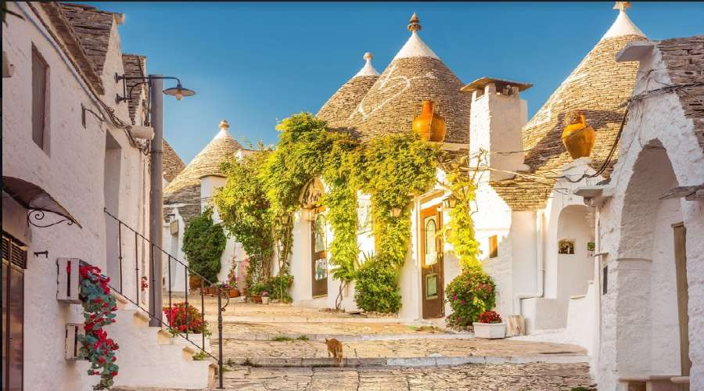

2025. június 12-18., október 10-16.
(7 nap / 6 éjszaka)

649.000 Ft-tól/fő
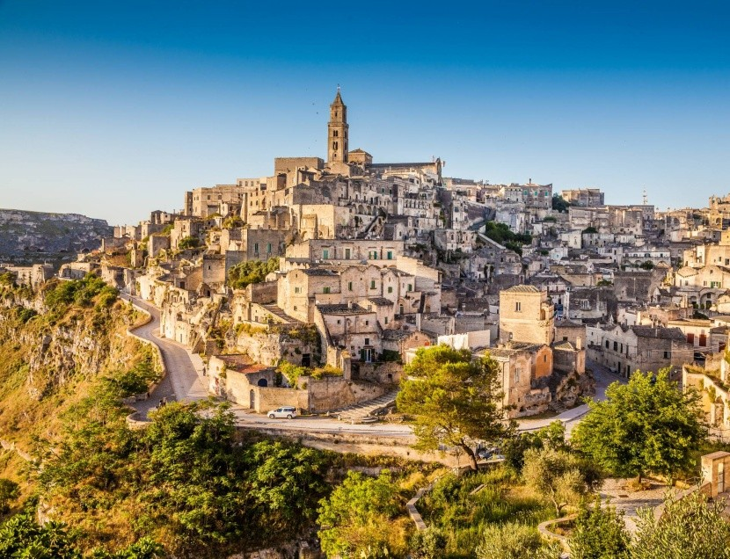

- Bari
- Vieste
- Trani
- Monte Sant’Angelo
- Matera
- Alberobello
- Locorotondo

A részvételi díj az alábbi szolgáltatások árát tartalmazza: utazás repülőgéppel turista osztályon, a körutazás alatt légkondicionált autóbusszal, 6 éjszakai szállás helyi besorolás szerinti három- és négycsillagos szállodák kétágyas szobáiban reggelivel, a leírás szerinti programok belépőkkel, helyi idegenforgalmi adók, magyar idegenvezető.

A részvételi díj nem tartalmazza: félpanzió, baleset-, betegség- és poggyászbiztosítás, útlemondási biztosítás.

További részletekről érdeklődjék irodánkban!

